 | VESTIBULAR 2016  PROFESSOR: NEY MENEZES  MATEMÁTICA II | 

RELAÇÕES MÉTRICAS: CIRCUNFERÊNCIA E TRIÂNGULO RETÂNGULO – QUESTÕES – GABARITO

- Circunferência:
1) Calcule o valor de x nas figuras :

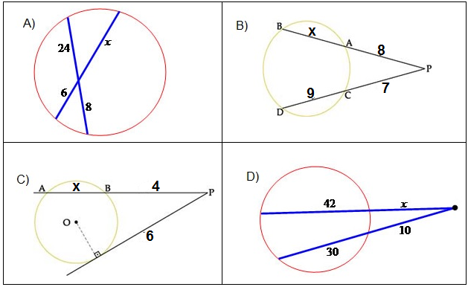
Solução. Utilizando as fórmulas de potência de ponto, temos:

a) $(6)\text{.}(x)=(\text{24})\text{.}(8)⇒x=\frac{\text{192}}{6}⇒x=\text{32}$. b) $\begin{aligned}(8+x)\text{.}(8)=(\text{16})\text{.}(7)⇒\text{64}+8x=\text{112}⇒ \\ ⇒8x=\text{112}−\text{64}⇒x=\frac{\text{48}}{8}⇒x=6\end{aligned}$.

c) $\begin{aligned}(4+x)\text{.}(4)=(6)^{2}⇒\text{16}+4x=\text{36}⇒ \\ ⇒x=\frac{\text{36}−\text{16}}{4}⇒x=5\end{aligned}$. d) $\begin{aligned}(\text{42}+x)\text{.}(x)=(\text{40})\text{.}(\text{10})⇒x^{2}+\text{42}x−\text{400}=0⇒ \\ ⇒x=\frac{−\text{42}±\sqrt{\text{3364}}}{2}=\begin{aligned}\left\{x_{1}=\frac{−\text{42}−\text{58}}{2}<0 | \right.\end{aligned} \\ \end{aligned}$.

- Triângulo Retângulo

1) Calcule o valor de x nas figuras.

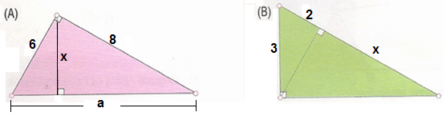

Solução. Utilizando as relações no triângulo retângulo, temos:

a) $\begin{aligned}i) a=\sqrt{6^{2}+8^{2}}=\sqrt{\text{100}}=\text{10} \\ \text{ii}) (\text{10})\text{.}(x)=(6)\text{.}(8)⇒x=\frac{\text{48}}{\text{10}}⇒x=4,8\end{aligned}$. b) $(3)^{2}=(2)\text{.}(x+2)⇒2x+4=9⇒x=\frac{5}{2}⇒x=2,5$.
2) Na figura, O é o centro da circunferência. Calcule o comprimento da corda AB.

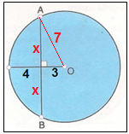
Solução. O raio da circunferência vale (3 + 4) = 7. A corda AB vale o dobro da medida de x.

$\begin{aligned}i) x=\sqrt{7^{2}+3^{2}}=\sqrt{\text{40}}=2\sqrt{\text{10}} \\ \text{ii}) \overline{\text{AB}}=2\text{.}x=2\text{.}\left(2\sqrt{\text{10}}\right)=4\sqrt{\text{10}}\end{aligned}$.

3) Na figura a seguir, a distância entre os pontos A e B é:

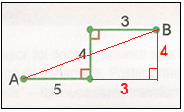

a) $6\sqrt{2}$ b) $5\sqrt{3}$ c) $6\sqrt{3}$ d) $4\sqrt{5}$ e) $3\sqrt{6}$
Solução. A distância pedida é a hipotenusa do triângulo retângulo de catetos medindo 4 e 8.

$d(\text{AB})=\sqrt{8^{2}+4^{2}}=\sqrt{\text{64}+\text{16}}=\sqrt{\text{80}}=4\sqrt{5}$.

4) Na figura abaixo, o retângulo tem base 20 e altura 4. O raio da circunferência é:

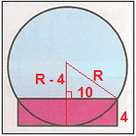

a) 14 b) 14,5 c) 15 d) 15,5 d) 16

Solução. Observando a figura e as medidas indicadas, temos:

$R^{2}=(R−4)^{2}+(\text{10})^{2}⇒R^{2}=R^{2}−8R+\text{16}+\text{100}⇒8R=\text{116}⇒R=\frac{\text{116}}{8}⇒R=\text{14},5$.

5) (CESGRANRIO) Na figura abaixo, ABCD é um retângulo e os segmentos DM e BN são perpendiculares a AC. Se AB = 4 e BC = 3, o segmento MN mede:

Solução. A diagonal do retângulo é a hipotenusa do triângulo pitagórico 3, 4 e 5. Utilizando o cateto de medida 3 no triângulo retângulo ABC para uma das relações, temos:
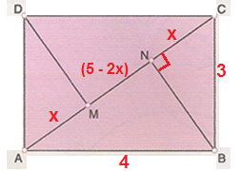
$\begin{aligned}i) 3^{2}=(5)\text{.}\left(x\right)⇒x=\frac{9}{5}⇒x=1,8 \\ \text{ii}) \overline{\text{MN}}=5−2x=5−2\text{.}(1,8)=5−3,6=1,4\end{aligned}$.

a) 1 b) 1,2 c) 1,4 d) 1,6 e) 1,8

6) O perímetro do trapézio da figura é:

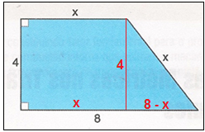

a) 21 b) 22 c) 23 d) 24 e) 25

Solução. Observando a figura e as medidas indicadas, temos:

$\begin{aligned}i) x^{2}=(8−x)^{2}+(4)^{2}⇒x^{2}=\text{64}−\text{16}x+x^{2}+\text{16}⇒\text{16}x=\text{80}⇒x=\frac{\text{80}}{\text{16}}⇒x=5 \\ \text{ii}) \text{Perímetro}:5+4+8+5=\text{22}\end{aligned}$.

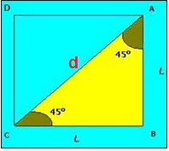
7) Utilizando o Teorema de Pitágoras determine uma fórmula para cálculo da diagonal de um quadrado de lado L.

Solução. A diagonal do quadrado é a hipotenusa do triângulo retângulo isósceles de catetos medindo L.

$d^{2}=L^{2}+c⇒d^{2}=\text{ 2}\text{.}L^{2}⇒d=\sqrt{2\text{.}L^{2}}⇒d=L\text{.}\sqrt{2}$.

8) Determine agora uma fórmula para cálculo da altura de um triângulo equilátero de lado L.
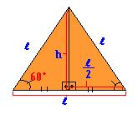
Solução. De acordo com a figura, temos:

$\begin{aligned}L^{2}=h^{2}+{\left(\frac{L}{2}\right)}^{2}⇒L^{2}=h^{2}+\frac{L^{2}}{4}⇒h^{2}=L^{2}−\frac{L^{2}}{4}⇒ \\ ⇒h^{2}=\frac{4L^{2}−L^{2}}{4}⇒h^{2}=\frac{3\text{.}L^{2}}{4}⇒h=\sqrt{\frac{3L^{2}}{4}}⇒h=\frac{L\sqrt{3}}{2}\end{aligned}$.

9) (UFRJ) Na figura, o triângulo AEC é equilátero e ABCD é um quadrado de lado 2 cm. Calcule a distância BE.

Solução. De acordo com a figura, temos:
- L é o lado do triângulo equilátero. Possui a mesma medida da diagonal do quadrado de lado 2 cm.
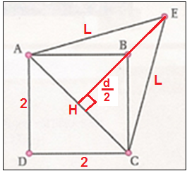
- EH é a altura do triângulo equilátero.
- BH mede a metade da diagonal do quadrado: BE = EH – BH.

$\begin{aligned}i) d=2\sqrt{2}⇒\begin{aligned}\left\{d=2\sqrt{2} | \right.\end{aligned} \\ \end{aligned}$.

10) (UERJ) Observe a figura:

Depois de tirar as medidas de uma modelo, Jorge resolveu fazer uma brincadeira:
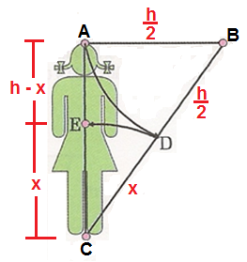
1º) esticou uma linha $\overline{\text{AB}}$, cujo comprimento é metade da altura dela;
2º) ligou B ao seu pé no ponto C;
3º) fez rotação de $\overline{\text{BA}}$ com centro B, obtendo o ponto D sobe $\overline{\text{BC}}$;
4º) fez rotação de $\overline{\text{CD}}$ com centro em C determinando E sobre $\overline{\text{AC}}$.
Para surpresa da modelo, $\overline{\text{CE}}$ é a altura de seu umbigo.
Tomando $\overline{\text{AB}}$ como unidade de comprimento e considerando $\sqrt{5}=2,2$, a medida $\overline{\text{CE}}$ da altura do umbigo da modelo é:
a) 1,3 b) 1,2 c) 1,1 d) 1,0

Solução. Observando as indicações na figura e aplicando a relação de Pitágoras, temos:

$\begin{aligned}i) {\left(x+\frac{h}{2}\right)}^{2}=h^{2}+{\left(\frac{h}{2}\right)}^{2}⇒x^{2}+\text{hx}+\frac{h^{2}}{4}=h^{2}+\frac{h^{2}}{4}⇒x^{2}+\text{hx}−h^{2}=0⇒ \\ ⇒x=\frac{−h±\sqrt{h^{2}−4\text{.}(1)\text{.}(−h^{2})}}{2\text{.}(1)}=\frac{−h±\sqrt{5\text{.}h^{2}}}{2}=\frac{−h±2,2h}{2}⇒ \\ \end{aligned}\begin{aligned}\left\{x_{1}=\frac{−h−2,2h}{2}<0 | \right.\end{aligned}$.

11) (PUC) A hipotenusa de um triângulo retângulo mede $2\sqrt{5} \text{cm}$ e um dos catetos mede 2 cm. A medida da mediana relativa ao maior cateto desse triângulo é:

a) 2 cm b) $2\sqrt{2} \text{cm}$ c) $2\sqrt{3} \text{cm}$ d) 4 cm e) n.r.a.
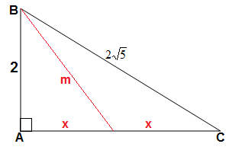
Solução. Calculando o cateto maior e a respectiva mediana, temos:

$\begin{aligned}i) {\left(2\sqrt{5}\right)}^{2}=2^{2}+{\left(2x\right)}^{2}⇒\text{20}=4+4x^{2}⇒ \\ ⇒4x^{2}=\text{16}⇒x^{2}=\frac{\text{16}}{4}⇒x=\sqrt{4}⇒x=2 \\ \text{ii}) m^{2}=2^{2}+x^{2}⇒m=\sqrt{4+4}⇒m=\sqrt{8}⇒m=2\sqrt{2}\end{aligned}$.

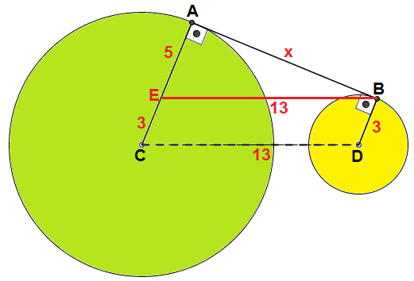
12) (UMC) Os raios das circunferências, mostradas na figura abaixo, medem 8cm e 3cm, e a distância entre seus centros é 13 cm. Calcule a medida do segmento AB, onde A e B são os pontos de tangência entre a reta e as circunferências mostradas na figura.

a) $\sqrt{\text{58}} \text{cm}$ b) $\text{11} \text{cm}$ c) $\text{12} \text{cm}$ d) $\text{10} \text{cm}$ e) $\sqrt{\text{120}} \text{cm}$
Solução. Traçando o segmento BE paralelo ao segmento CD, obtemos um triângulo retângulo ABE. Aplicando a relação de Pitágoras, temos:

$\begin{aligned}{\left(\text{13}\right)}^{2}=x^{2}+{\left(5\right)}^{2}⇒x=\sqrt{\text{169}−\text{25}}⇒ \\ ⇒x=\sqrt{\text{144}}⇒x=\text{12}\end{aligned}$.

O segmento AB mede 12 cm.

